|  |
| --- |
| INSTITUTO FEDERAL DE EDUCAÇÃO, CIÊNCIA E TECNOLOGIA DE MINAS GERAIS – *CAMPUS* FORMIGA  CURSO TÉCNICO INTEGRADO EM INFORMÁTICA  Projeto Orientado de Curso  Alef Faria Silva  Techsales |
| formiga – mg  10/2018 |

|  |
| --- |
| ALEF FARIA SILVA  TECHSALES  Relatório do Projeto Orientado de Curso do aluno **Alef Faria Silva**, apresentado ao Instituto Federal de Educação, Ciência e Tecnologia de Minas Gerais – Campus Formiga, como requisito parcial para obtenção do diploma de Técnico em Informática.  Orientador: Prof. Dr. Manoel Pereira Júnior |
| formiga – mg  10/2018 |

ALEF FARIA SILVA

TECHSALES

Relatório do Projeto Orientado de Curso do aluno **Alef Faria Silva**, apresentado ao Instituto Federal de Educação, Ciência e Tecnologia de Minas Gerais – Campus Formiga, como parte das exigências para obtenção do título de Técnico em Informática.

Aprovado em (dia), de outubro de 2018.

BANCA EXAMINADORA:

________________________________________________

Prof. Dr. Manoel Pereira Júnior

IFMG – *Campus* Formiga

Orientador

________________________________________________

Prof. 2

IFMG – *Campus* Formiga

Examinador

________________________________________________

Prof. 1

IFMG – *Campus* Formiga

Examinador

*Aos meus pais e amigos, pelos concelhos е felicidades compartilhadas. Com vocês, eu posso seguir em frente sem me preocupar com o futuro.*

**RESUMO**

Neste trabalho é apresentado um sistema de organização de uma empresa que vende e aluga jogos. O projeto foi destinado à conclusão do Curso Técnico Integrado em Informática do Instituto de Ciência e Tecnologia de Minas Gerais, Campus Formiga. Nele estão contidas as informações referentes à pesquisa, o embasamento, à técnica de implementação e à situação final de suas interfaces.

**EM VERMELHO = NÃO PRONTO**

**LISTA DE FIGURAS**

Figura 1 – Aplicação de Estilo no Microsoft Word 2007 ou 2010 16

Figura 2 – Robô quadrúpede 19

**LISTA DE GRÁFICOS**

Gráfico 1 – Consumo final de energia por fonte no Brasil em 2011 33

Gráfico 2 – Evolução dos indicadores: energia elétrica 33

**LISTA DE QUADROS**

Quadro 1 – Tamanho e tipologia da fonte em alguns tipos de texto 15

**LISTA DE TABELAS**

Tabela 1 – Oferta interna de energia no Brasil em Mtep 25

**LISTA DE ABREVIATURAS E SIGLAS**

ABNT Associação Brasileira de Normas Técnicas

CRUD Create Read Update Delete

**LISTA DE SÍMBOLOS**

vr(t) Tensão instantânea sobre o resistor (V)

**SUMÁRIO**

1 INTRODUÇÃO 12

1.1 Objetivos Gerais 12

1.2 Justificativa 12

1.3 Estado da arte..............................................................................................................12

2 REFERENCIAL TEÓRICO 14

2.1 Primeiros Socorros 14

2.1.1 Coleção Doutor Drauzio Varella Guia Prático de Saúde e Bem-Estar 14

2.1.2 Primeiros Socorros para Estudantes 15

2.2 FeraLink 16

2.3 Java 16

3 TECNOLOGIA ENVOLVIDA 16

4 DESENVOLVIMENTO DO PROJETO 17

4.1 Cronograma 19

4.2 Casos de Uso 22

4.3 Banco de Dados 24

4.3.1 Modelo Conceitual 24

4.3.2 Hibernate 26

4.4 IHC 28

4.4.1 Botões e Cores 29

4.4.2 Ícones 29

4.5 Diagrama de Telas 29

5 Conclusão 33

6 Referências 33

# INTRODUÇÃO

Com o desenvolvimento e popularização da tecnologia, tornou-se necessário a implementação de sistemas nos mais variados trabalhos, aonde o software substitui os papel. Na formação técnica em informática da turma 2015, estudamos banco de dados, programação orientada a objetos e análise de sistemas, áreas do conhecimento que nos fornece a base teórica para realizar a criação de um sistema.

## ****Objetivos Gerais****

O projeto do sistema para computadores “Techsales” surgiu durante o trabalho integrado das três matérias técnicas: banco de dados, programação orientada a objetos e análise de sistemas. E posteriormente como meu projeto do POC uma vez que no trabalho integrado apenas 30% da implementação estava pronta. O objetivo do sistema é gerenciar uma empresa que compra, vende e aluga jogos, fazer o controle de funcionários, clientes, fornecedores, lucros e de relatórios que visam mostrar o histórico de transações da empresa.

## ****Justificativa****

Uma das razões pela escolha da proposta foi a afinidade pela área, visto que desde cedo foi demonstrado grande interesse do desenvolvedor pelo setor de jogos. A área de jogos tem avançado cada dia mais como uma tendência global, visto o crescente cenário de jogos profissionais. Além disso, o crescimento de lojas virtuais como Steam e Uplay vem ofuscando o mercado físico de jogos.

Assim, definiu-se o tema, tendo em vista a preferência pela área e a formação técnica disponibilizada pelo curso de formação, aprendida nas disciplinas já citadas. Além disso, o desenvolvimento de um sistema, contribui de grande maneira para a experiência de um técnico em informática.

## Estado da Arte

É possível encontrar sistemas de locadoras semelhantes ao Techsales uma foram bastante populares antes da internet, porém o que se tinha como itens de venda eram filmes e não tanto jogos.

# ****REFERENCIAL TEÓRICO****

## ****Hibernate****

Segundo o devmedia [6]:

Hibernate é uma ferramenta para mapeamento objeto/relacional para ambientes Java. O termo mapeamento objeto/relacional (ORM) refere-se à técnica de mapeamento de uma representação de dados em um modelo de objetos para um modelo de dados relacional baseado em um esquema E/R. O Hibernate não cuida somente do mapeamento das classes Java para tabelas do banco de dados (e dos tipos de dados Java para os tipos de dados SQL), mas também provê facilidades para consultar e retornar os dados da consulta, e pode reduzir significativamente o tempo de desenvolvimento em contrapartida ao alto tempo gasto pelas operações manuais dos dados feitas com SQL e JDBC.

## ****Java****

Segundo o Significados [14]:

Java é uma linguagem de programação desenvolvida por James Gosling, juntamente com outros colaboradores, no início da década de 1990, na empresa Sun Microsystems.

A linguagem de programação Java é orientada a objetos (comportamento dos objetos determinados por classes) e compilada em bytecode (as instruções são executadas através de uma Máquina Virtual Java - JVM e podem ser processadas em sistemas com suporte a C++). A sintaxe da linguagem Java é similar às linguagens C e C++.

A linguagem Java é a mais importante da Plataforma Java, que agora pertence à empresa Oracle. Outra linguagem desenvolvida para a plataforma Java é a Groovy. Grande parte das instruções Java são disponibilizadas gratuitamente para download. Desde 2007, o código fonte Java foi liberado sob licença da GNL (General Public License).

## ****Netbeans IDE****

Segundo site Netbeans [12]:

O NetBeans IDE permite o desenvolvimento rápido e fácil de aplicações desktop Java, móveis e Web e também aplicações HTML5 com HTML, JavaScript e CSS. O IDE também fornece um grande conjunto de ferramentas para desenvolvedores de PHP e C/C++. Ela é gratuita e tem código-fonte aberto, além de uma grande comunidade de usuários e desenvolvedores em todo o mundo.

# TECNOLOGIA ENVOLVIDA

O Techsales é um sistema desenvolvido para computadores desktop. Para o desenvolvimento do projeto foram tomadas de base o conhecimento adquirido dentro da sala de aula, durante o Curso Técnico Integrado em Informática, mais especificamente na disciplina de POO (I e II) ministrada pela Paloma Oliveira, Analise e Projeto de Sistemas ministrada pelo Alexandre Pimenta e Banco de Dados (I e II) ministrado pelo Fernando Paim Lima e pela professora Patrícia Proença.

Ao trabalhar com tecnologias como JFrame, ArrayList, Jtable, AlertDialog.

* JFrame – Tela animada antes ou entre Activities (telas), geralmente utilizada como tela de carregamento;
* ArrayList – Classe herdeira do Array que cria um vetor que guarda objetos.
* Jtable – Tabela que contém e organiza ArrayLists;
* AlertDialog – Tela de alerta chamada por um evento,

# DESENVOLVIMENTO DO PROJETO

O desenvolvimento do projeto “Techsales” foi marcado por implementações coesas e testes. Nesse contexto, não ouve dificuldades, seja nas horas de testes ou de conceituação lógica. Na prática, a programação em si do código do sistema foi feita majoritariamente com o conteúdo aprendido em aula e os demais conhecimentos foram aprendidos através de pesquisas na internet. A parte de implementação contou com o auxílio dos materiais disponibilizados pela Prof Dr. Paloma Maira de Oliveira, em aula e de fóruns para programadores como o StackOverflow[13]. Além disso, grande parte de nomenclatura, e normalizações foram feitas para adequar o código às boas práticas de programação.

Para a iniciação da implementação do código do sistema são necessárias a definição de "MVC":

Segundo Valéria M. Silva, 2012, p. 2 [20]:

O padrão MVC (Model-View-Controller) sugere uma arquitetura de software dividida em componentes, viabilizando com clareza o desenvolvimento de um código organizado e enxuto, e posteriormente, a reciclagem e manutenção do sistema sem dificuldade e com segurança. (...)

A separação de componentes tem por objetivo primário a separação da lógica e negócio de apresentação, ou seja, haverá a divisão entre a interface do usuário e a lógica do sistema. As camadas Modelo, Visão e Controle exercem esta divisão de funcionalidades ao desenvolver e executar um software. No padrão MVC, o Modelo trabalha na manipulação dos dados internos de uma aplicação, e se comunica especialmente com o armazenamento de dados. A camada de Visão ou apresentação trabalha na interface do usuário, capturando as suas ações e enviando ao Controlador, acessa os dados do Modelo através do Controlador e aplica a apresentação desses dados conforme o evento. Por fim, a camada de Controle exerce funcionalidades que envolvem o comportamento da aplicação; controla os fluxos entre as camadas de Visão e Modelo, e gera a resposta ao usuário.

Por fim, é notório o aprendizado adquirido na área de informação, visto a quantidade de pesquisas e a especialização em tecnologias e técnicas que o programa necessitava. A prática do projeto foi a extensão da teoria, exercitando o aprendido em sala de aula.

## Cronograma

O Cronograma foi a primeira atividade realizada no POC. Ele é um instrumento de planejamento e controle semelhante a um diagrama, em que são definidas as atividades a serem executadas durante um período estimado. As tabelas que apresentam fases de desenvolvimento do projeto foram construídas a partir de uma previsão feita pelo desenvolvedor. Segue o cronograma execução:

|  |  |  |  |  |  |  |  |  |  |
| --- | --- | --- | --- | --- | --- | --- | --- | --- | --- |
| **Cronograma de Execução** | | | | | | | | | |
| **Meta** | **Especificação** | **Mar** | **Abr** | **Mai** | **Jun** | **Jul** | **Ago** | **Set** | **Out** |
| **1** | **Concepção**  1.1. Análise de ferramentas.  1.2.Pesquisa sobre a área.  1.3. Consulta com profissionais da área. | **X** |  |  |  |  |  |  |  |
| **2** | **Análise e Projeto**  2.1. Especificação de Requisitos.  2.2. Elaboração do Diagrama de Casos de Uso.  2.3. Elaboração da Extensão dos Casos de Uso.  2.4. Elaboração do Modelo do Banco de Dados. | **X** | **X** |  |  |  |  |  |  |
| **3** | **Implementação**  3.1. Desenho das Interfaces no JFrame.  3.2. Implementação das entidades em Hibernate.  3.3. Controle dos CRUDs das entidades do sistema. |  |  | **X** | **X** | **X** | **X** | **X** |  |
| **4** | **Testes** |  |  |  |  |  |  | **X** | **X** |
| **5** | **Elaboração do Documento** |  |  |  |  | **X** | **X** | **X** | **X** |
| **6** | **Conclusão e Apresentação** |  |  |  |  |  |  |  | **X** |

Até a apresentação desse cronograma, o objetivo do aplicativo ainda não era desenvolver um sistema que gerencia uma empresa de locação e sim de construir uma interface em JavaFX para um sistema de estoque de jogos. Todavia, a necessidade de reconhecimento e autonomia do projeto mudou os cursos da concepção inicial do "Techsales". A partir da especificação de requisitos, o projeto obteve o escopo atual, e passou a ser implementado.

O desenvolvimento do projeto não gerou grandes atrasos e obteve uma constante linha de implementação.

## Casos de Uso

Segundo ao site "UML"[18]:

O Diagrama de Casos de Uso tem o objetivo de auxiliar a comunicação entre os analistas e o cliente. Um diagrama de Caso de Uso descreve um cenário que mostra as funcionalidades do sistema do ponto de vista do usuário. O cliente deve ver no diagrama de Casos de Uso as principais funcionalidades de seu sistema.

O diagrama de Caso de Uso é representado por:

• Atores (usuários do sistema);

• Casos de uso (grande função do sistema);

• Relacionamentos entre estes elementos;

Estes relacionamentos podem ser:

• Associações entre atores e casos de uso;

• Generalizações entre os atores;

Essas generalizações podem ser:

• extends - um caso de uso B para um caso de uso A indica que o caso de uso B pode ser acrescentado para descrever o comportamento de A (não é essencial);

• includes - Um relacionamento include de um caso de uso A para um caso de uso B indica que B é essencial para o comportamento de A.

Os casos de uso do projeto tiveram como base as principais funcionalidades do programa e foi feito pensando na usabilidade do funcionário e do administrador, como mostra a seguir:

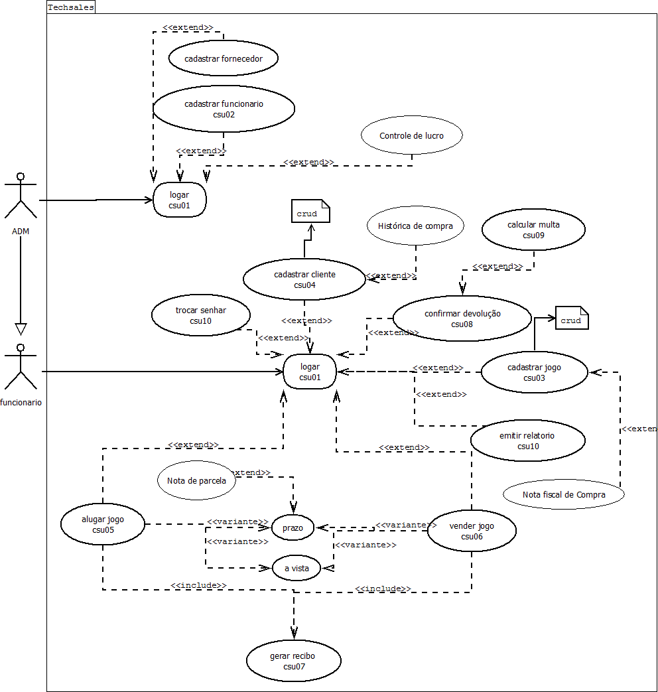

Figura 1- "Casos de Uso do projeto Techsales tendo como autores o Funcionário e administrador"

​

Como podemos ver, o funcionário e administrador terão ações especificas de acordo com o objetivo do projeto para com eles.

Por outro lado, para a validação dos diagnósticos foi necessária uma restrição quanto a quem cadastra as enfermidades, evitando fraudes. Assim, foi adicionado o ator "administrador" que tem o papel de cadastrá-las, editá-las e excluí-las. Vale lembrar que o usuário só poderá cadastrar diagnósticos se o sistema tiver "Enfermidades" e só poderá cadastrar lembretes de medicamento se o sistema tiver "Diagnóstico", visto que este último possui o campo "medicamento". Para melhor entendimento, segue a seção que trata do banco de dados do "iDoctor".

## Banco de Dados

A partir do site "DevMedia[19]" podemos conceituar Banco de Dados:

Segundo Korth, um banco de dados “é uma coleção de dados inter-relacionados, representando informações sobre um domínio específico”, ou seja, sempre que for possível agrupar informações que se relacionam e tratam de um mesmo assunto, posso dizer que tenho um banco de dados.

Podemos exemplificar situações clássicas como uma lista telefônica, um catálogo de CDs ou um sistema de controle de RH de uma empresa.

Já um sistema de gerenciamento de banco de dados (SGBD) é um software que possui recursos capazes de manipular as informações do banco de dados e interagir com o usuário.

(...)

Os objetivos de um sistema de banco de dados são o de isolar o usuário dos detalhes internos do banco de dados (promover a abstração de dados) e promover a independência dos dados em relação às aplicações, ou seja, tornar independente da aplicação, a estratégia de acesso e a forma de armazenamento.

### Modelo lógico

Figura 2 - "Modelo Conceitual de Banco de Dados do Sistema Techsales"

### Mysql

Segundo o "Techtudo"[15], a definição de Mysql é:

O MySQL é um sistema gerenciador de banco de dados relacional de código aberto usado na maioria das aplicações gratuitas para gerir suas bases de dados. O serviço utiliza a linguagem SQL (Structure Query Language – Linguagem de Consulta Estruturada), que é a linguagem mais popular para inserir, acessar e gerenciar o conteúdo armazenado num banco de dados.

O SQLite foi uma tecnologia passada dentro da sala de aula, na disciplina de "Desenvolvimento móvel I" do ano de 2016, pelo Prof. Me. Fernando Paim Lima. Como não há necessidade de um SGBD separado da aplicação, sua implementação é simples, porém diferente, e pode ser conferida abaixo:

## IHC

Segundo o Programa de Pós-graduação em Sistemas de Informação [21]:

Esta área de pesquisa visa a definir, implementar e validar técnicas de interação inovadoras entre homem e máquina. São pesquisadas técnicas que facilitem a comunicação entre o computador e o usuário, considerando ambientes bidimensionais e tridimensionais. Entre as pesquisas nesta área estão a definição de interfaces naturais (uso do corpo humano para interação), uso de dispositivos diferenciados que possibilitem sensações como estereoscopia e retorno de força, avaliação da adequação de interfaces gráficas em sistemas de informação e utilização de técnicas de teste de software para avaliar programas com saídas gráficas.

No aplicativo, esse recurso está presente na interface gráfica, na disposição dos objetos contidos no JFrame. Isso ajuda o usuário a identificar melhor as funções e a localização de ações que ele realizará. A clareza é a alma do negócio, visto que assim o usuário consegue um melhor desempenho em utilizar o sistema.

### Botões e Cores

Os Botões e cores usadas no sistema foram padronizados.

### Ícones

Os ícones usados no sistema são simplistas e visam apenas passar uma ideia que complementa o texto dos botões.

## Diagrama de Telas

(FIGURA TELA DE LOGIN)

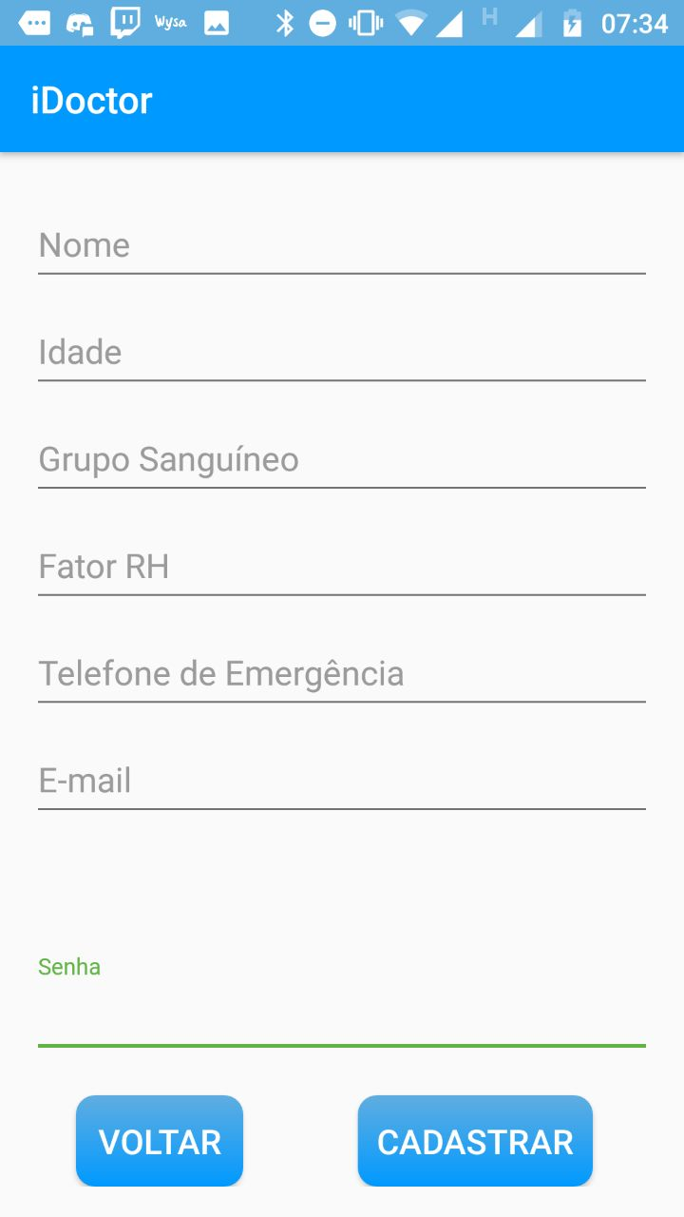

Tela de Cadastro de Usuário

# Conclusão

A importância de projetos como esse é clara ao nos depararmos com um país que não possui a burocracia correta para lidar com remédios e receitas, além de não investir na divulgação de informações de utilidade de saúde pública, como os primeiros socorros. Neste documento foram apresentados os dados referentes ao projeto orientado ao curso (POC) “iDoctor” que detém o slogan “seu amigo saudável”. Acompanhamos projetos semelhantes, livros que deram base às pesquisas e toda parte de planejamento da implementação: casos de uso, banco de dados e recursos tecnológicos utilizados em código. O objetivo de instruir o usuário quanto às necessidades básicas de conhecimento sobre a área da saúde e o desenvolvimento de tecnologias em dispositivos móveis foram de suma importância para a consolidação do aprendizado durante o Curso Técnico, além de expandir horizontes enquanto à área médica. Os objetivos do protótipo, de organizar as consultas médicas e informar o usuário a como lidar em situações emergenciais, foram concluídos e cabe agora a extensão do mesmo, através de versões, se por ventura a ideia obter êxito em sua aceitação por parte de futuros investidores. Por fim, somente o futuro deve decidir como o projeto irá continuar e se irá influenciar outros como este, a sanar dúvidas e a auxiliar pessoas em perigo de vida.

# Referências

[6] Desenvolvendo com Hibernate. Disponível em: < https://www.devmedia.com.br/desenvolvendo-com-hibernate/14756/>. Acesso em: 02/08/2018.

[12] NetBeans IDE. Disponível em:<https://netbeans.org/features/index_pt_BR.html/>. Acesso em: 07/08/2018.

[13] STACKOVERFLOW. Disponível em: <https://stackoverflow.com/>. Acesso em: 02/08/2018.

[14] SIGNIFICADOS. Disponível em: <https://www.significados.com.br/java/>. Acesso em: 27/07/2018.

[15] O QUE É E COMO USAR MYSQL. Disponível em: <https://www.techtudo.com.br/artigos/noticia/2012/04/o-que-e-e-como-usar-o-mysql.html>. Acesso em: 07/08/2018.

[18] DIAGRAMA DE CASOS DE USO. Disponível em: <http://www.dsc.ufcg.edu.br/~sampaio/cursos/2007.1/Graduacao/SI-II/Uml/diagramas/usecases/usecases.htm>. Acesso em: 20/10/2017.

[19] BANCO DE DADOS: CONCEITOS FUNDAMENTAIS SOBRE BANCO DE DADOS. Disponível em: <http://www.devmedia.com.br/conceitos-fundamentais-de-banco-de-dados/1649>. Acesso em: 20/10/2017.

[20] SILVIA, Valéria M. REVISÃO SISTEMÁTICA DA EVOLUÇÃO MVC NA BASE ACM. Disponível em: <https://www.researchgate.net/profile/Valeria_Silva8/publication/264003410_Revisao_sistematica_da_evolucao_MVC_na_base_ACM/links/00b4953c839fa9bdd2000000.pdf>. Acesso em: 25/07/2018.

[21] INTERAÇÃO HUMANO COMPUTADOR. Disponível em: < http://ppgsi.each.usp.br/interacao-humano-computador/>. Acesso em: 27/07/2018.